期末考核 XX网站的（模仿）设计与实现
指导书

指导思想
- 用心阅读、理解消化成功的或先进的成果，用好人类的成果，做自己的高质量产品；
- 模仿不是抄袭，要超越；
- 向华为学习，美国有安卓，华为有鸿蒙。

- 实验目的与要求
- 熟悉内容展示的网页设计
- 熟悉样式表现的设计运用
- 熟悉页面元素的行为编程
- 了解与认知网站类软件的用户需求
- 以购物网站为参照设计与实现
- 页面核心内容具有增删改存与搜索等功能
- 创新素质与论文写作训练：前五项，每项建议有1至3个：想法-设计编程实现-结果表现-解释结果-得出结论；多个方法、方案要有比较分析。要写在报告中。
- 题目自拟作为副标题
- 必须使用JS、CSS、CSS3、HTML、HTML5、表单、Ajax、JSON等技术，运用拓展使用前后端框架等技术与后端设计技术等加分
- 提升自学能力与创新能力
- 要求实现的系统能够独立运行，功能合理且实用性强、界面美观大方
- 报告中要有：系统功能结构图及简要说明；所使用的技术；系统截图等
- 功能至少要包括基础逻辑功能，比如网上商城网页至少要包括3种主要功能：首页（包含轮播图、搜索、分类等功能）、登录注册页面（登录注册合法性校验）、商品详情页、购物车页面、提交订单页、结算页面、个人中心页。
- 提交材料包括∶
- 项目源代码：
在github或gitlab上部署自己的项目，即实现点击链接便可看到项目运行效果。将项目网站粘贴在作业作答处。
（2）实验报告：学号_姓名_大作业.docx
- 实验仪器设备/实验环境
- Windows win7/win8/win10等操作系统
- Visual Studio Code或其它IDE软件
- 浏览器：谷歌、火狐、IE等浏览器
（3）实验原理
- 网页内容设计
- 网页样式设计
- 网页元素行为设计
- 实验内容
分析操作网站的用户功能需求，设计功能界面、操作与实现。

- 网页内容设计
- 网页样式设计
- 网页元素行为设计
- 网站项目内容存储目录结构
- 用户角色有买家、卖家、平台管理者
- 网站功能需求分析
- 网站功能设计：界面、操作、数据影响
- 功能实现
- 前端框架技术应用（拓展加分）
- HTML5 WebSQL等数据库运用（拓展加分）
- 后端与数据库等设计技术（拓展加分）
- 其它相关设计
实验内容需要包括以下具体内容等（要求正常运行，可操作）
1.网站文件目录存储结构
据网站的业务逻辑，合理的设计文件和文件夹的命名，对网站代码的设计和后期的维护很重要。文件夹的命名应该采用符合计算机系统统一的命名规范。相同业务逻辑的内容，应该放在同一个文件夹里面，以便开发及维护。具体的案例，如图5.1所示。

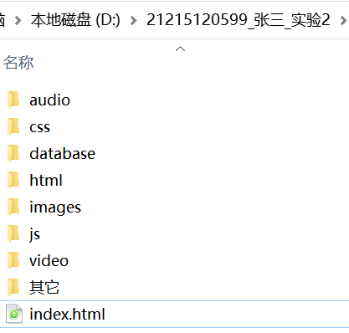
图5.1 文件存储目录案例
2.网站内容的设计及显示

1）网站内容的设计和规划
根据网站的业务内容，收集相关的资源，然后对网站的所有功能，做一个整体的规划设计。参考案例，如图5.2所示：
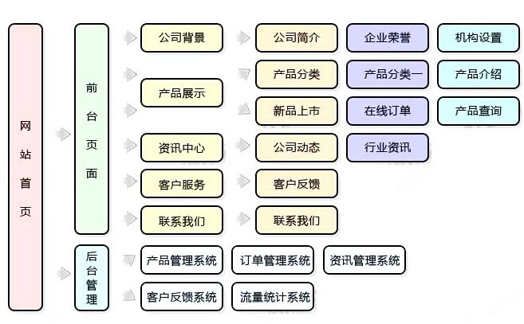
图5.2 网站整体布局样式

2）网站展示风格美观统一
版面布局应能突出重点同时，整体布局和谐。采用已学过的多种技术，包含CSS+JS的各种特效，使得网站图片和字体合理搭配，选择色调和主题协调。在丰富内容的基础上，搭配多种形式的多媒体展现形式。参考案例，如5.3所示：
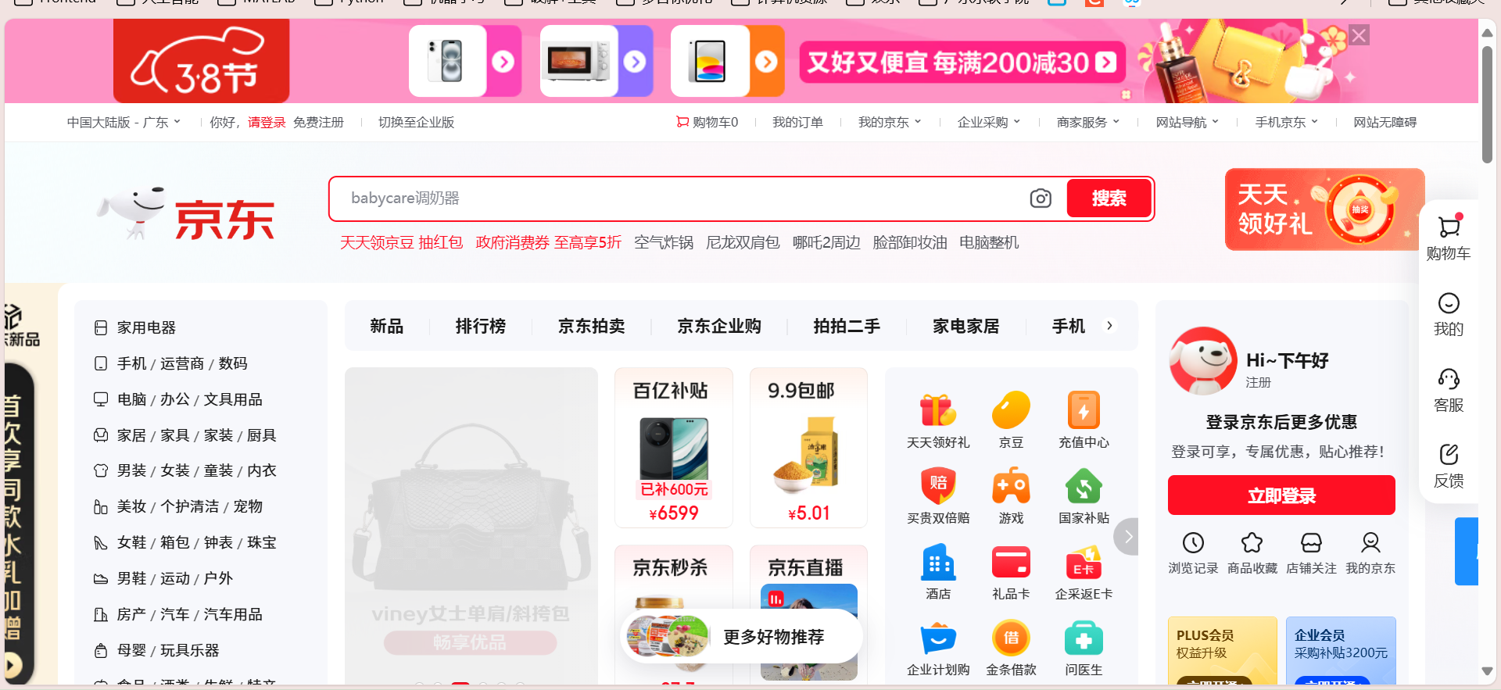
图5.3 某电商平台商品展示页面
- 实验步骤
- 选择模仿的、网站。
- 进入一个网页，按Ctrl+s可以保存网页素材（包括图片、图标等等），利用这些素材自行开发模仿网站；
- 按照上面同样的方法步骤，把网站的其他页面进行同样的操作以获取图片等素材。
- 代码开发完成并且调试通过后，按要求上传Gitee（放在一个单独的文件夹下，文件夹命名：学号-姓名-实验4）。

- 实验注意事项
- 把代码和运行结果的截图贴在上交的作业报告文件里面（包括结果说明、方案方法比较分析与结论）
- 实验宗旨是要训练每位同学独立完成任务的能力！
- 项目任务、实验报告由每位同学独立完成，并各自提交自己的内容。
- 页面必须出现自己的学号和姓名。

- 实验总结
- 写出实验过程中解决的问题
- 写出对未来有用的体验

